PRESSEMITTEILUNG — Wien, Februar 2021

**Veröffentlichung des neuen Aufnahmeprojekts des Klangforum Wien  
SOLO CD-Box – eine Sonderedition.**

Das neueste Aufnahmeprojekt des Klangforum Wien: Eine **Sonderedition in Form einer fünfteiligen CD-Box**, die sich mit dem Werk der **avanciertesten und etabliertesten Positionen der Neuen Musik** auseinandersetzt.

„So wie es dem Klangforum Wien seit 35 Jahren eigen ist, haben wir uns unerschrocken dem Neuen gestellt und sind dabei als SOLISTEN-Ensemble auf unsere eigenen Wurzeln gestoßen: ein Instrument, ein Werk, ein/e Interpret/in.“, sagt Peter Paul Kainrath, Intendant des Klangforum Wien.

Das SOLO Projekt symbolisiert den Begriff der Einsamkeit und zwingt die Zuhörerihren eigenen Bezug zum Alleinsein in Frage zu stellen, einen Zustand, den wir alle in dieser seltsamen und tragischen Zeit erfahren. Was bedeutet es, sich nach etwas zu sehnen? Was heißt es, wieder zusammen sein zu wollen?   
  
Das Klangforum Wien schließt sich der Isolation an, indem es sich als Gruppe von Solisten zusammenschließt und ein Projekt startet, das sie als Kollektiv starker Individuen, die ein unzerbrechliches Ganzes bilden, weiter vereint.  
  
Entstanden sind monographische Porträts von fünf Komponist*innen, die wie wenige andere das NEUE in der Musik die letzten Jahrzehnte über bis heute geprägt haben und dem Klangforum Wien verbunden sind.

Inspiration und großzügige Zuwendung eines Mäzens haben uns in die Lage versetzt, eine fünfteilige CD-Box mit 36 SOLO-Werken von 5 Komponist*innen für 17 verschiedene Instrumente aufzulegen – darunter auch fünf neue Kompositionen, erdacht und geschrieben im monadischen lockdown.

Vier herausragende Intellektuelle haben von ihrer Warte aus eine **Betrachtung zum Begriff SOLO** beigetragen und diese teilweise im Zwiegespräch mit der einzuspielenden Musik der jeweiligen Komponist*innen verschränkt.

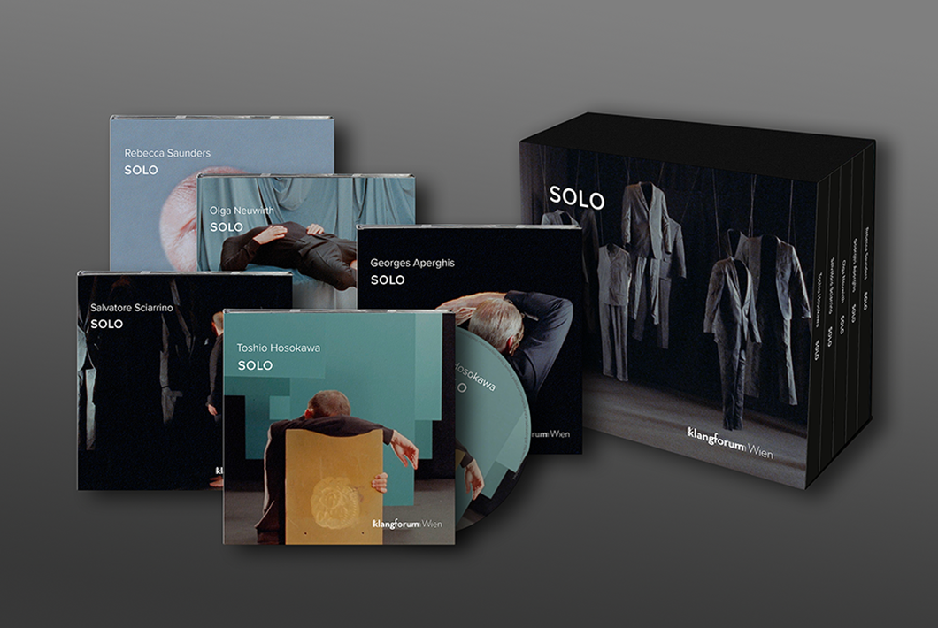

**SOLO**  
Sonderedition Klangforum Wien 2020 mit Essayheft

**Musik von** Olga Neuwirth, George Aperghis, Toshio Hosokawa, Salvatore Sciarrino und Rebecca Saunders  
 **Essays von** Clemens Sedmak, Thomas Macho, Susan R. Wolf und Isolde Charim

Weitere Informationen:  
  
Projektbeschreibung mit Bildmaterial  
[Klangforum.at/ solo-sonderedition-zum-35-jaehrigen-jubilaeum-des-klangforum-wien](http://solo-sonderedition-zum-35-jaehrigen-jubilaeum-des-klangforum-wien/)  
Link zum Online-Shop klangforum.at/shop  
  
Kontakt für weitere Informationen, Hörproben und Interviewvereinbarungen:  
Alexandra Folwarski  
[a.folwarski@klangforum.at](mailto:a.folwarski@klangforum.at)  
0043 664 2573729